**Ветроэнергетические установки в качестве резервных источников электроснабжения**

**Учебно-методическое пособие**

**Ставрополь, 2019**

**УДК 631.3: 621.3**

**ББК 31.28**

**Составители:** доктор технических наук, профессор Никитенко Г.В.;

кандидат технических наук, доцент Коноплев Е.В;

кандидат технических наук, доцент Коноплев П.В.

кандидат технических наук, ассистент Бобрышев А.В.

ассистент Салпагаров В.К.

**Рецензенты:** кандидат технических наук, доцент Антонов С.Н.;

кандидат технических наук, доцент Лысаков А.А.

(ФГБОУ ВО Ставропольский ГАУ)

**Ветроэнергетические установки в качестве резервных источников электроснабжения**: учебно-методическое пособие по выполнению лабораторной работы по дисциплине «Резервные источники электроснабжения» / сост. Г.В. Никитенко, Е.В. Коноплев, П.В. Коноплев, А.В. Бобрышев, В.К. Салпагаров – Ставрополь, ООО «СЕКВОЙЯ», 2019 – 24 с.

Рекомендовано к изданию методической комиссией электроэнергетического факультета Ставропольского ГАУ (протокол № 1 от 30.08.2019)

ООО «СЕКВОЙЯ»

**Ветроэнергетические установки в качестве резервных источников электроснабжения**

**Цель работы**

1. Ознакомление с основными характеристиками ветра и ветроэнер­гетического кадастра.
2. Ознакомление с основными приборами для измерения скорости и направления ветра.
3. Изучение устройства и принципа работы различных ветроустановок.
4. Изучение методики расчета технического и экономического потенциала ветровой энергии.

**1. Перспективы использования ВЭУ**

*Использование энергии ветра в общественных энергосистемах.* В Америке и Европе правительственные организации субсидируют на­учные разработки и исследования, направленные в первую очередь на использование ВЭУ в региональных энергосистемах высокого на­пряжения. Уже в течение нескольких лет успешно функционируют ВЭУ мощностью до 200 кВт и созданы установки мощностью до 3 и 4 МВт. Считают, что срок службы таких генераторов превысит 20 лет и вырабатываемая ими электроэнергия будет дешевле, чем на тепловых электростанциях на жидком топливе. В ранних исследованиях счита­ли, что ВЭУ следует устанавливать на возвышенностях, но практика показала, что еще лучшие условия для их работы могут быть на от­крытых равнинных местах, особенно если рядом установлены сразу несколько ветроустановок. Позднее на основе этой новой концепции выбора места размещения ВЭУ было предложено устанавливать сис­темы из многих установок в море на мелководных участках.

*Автономные ВЭУ.* Ветроустановки мощностью от 10 до 100 кВт могут быть использованы для энергоснабжения жилых помещений, ферм, различных организаций. Их использование экономически оп­равдано там, где дороги другие источники энергии (например, нефть), или если вырабатываемая ими электроэнергия по крайней мере вдвое дешевле электроэнергии в общественной сети. Наибольший спрос на ветроустановки такой мощности — в странах с высоким жизненным уровнем и большими затратами энергии, в которых средняя скорость ветра более 6 м/с и велико сельское население.

*Новая технология.* Основы энергетики на возобновляемых ис­точниках, показывают, что она налагает на производственные про­цессы совершенно другие ограничения, чем традиционная тепловая и ядерная энергетика. Наиболее наглядно это видно на примере ветро­энергетики. Использование рассеянной и очень непостоянной по своей природе энергии ветра основано на принципиально других подходах, чем использование энергии от стабильных и интенсивных источников, и главное здесь — необходимость варьировать потребление энергии в соответствии с ее производством. Для преодоления этого ограничения необходимы эффективные и дешевые способы аккумулирования энергии.

Дорогая стабилизированная электроэнергия используется для ос­вещения и питания электронной аппаратуры, а дешевая нестабилизированная энергия — для отопления и подогрева воды. В периоды очень сильного ветра энергия ВЭУ используется для отопле­ния теплиц или подогрева воды в плавательном бассейне. Электроэнергию ВЭУ применяют также для зарядки аккумуляторных батарей электромобилей. Несмотря на сильные ветры вырабатываемой ВЭУ энергии все же недостаточно, и удовлетворительные условия жизни обеспечиваются благодаря хорошо утепленным домам, экономному расходованию электроэнергии и специальным системам ее распределения.

При наличии ветра от ВЭУ происходит заряд аккумуляторов и питание нагрузки постоянного тока и переменного тока через инвер­тор (рис. 1). Одновременно с этим может осуществляется подзаряд аккумуляторов от фотоэлектрического модуля, в качестве которого может использоваться, например, несколько включенных ФСМ-40. При отсутствии ветра и разряженных аккумуляторах питание нагруз­ки и заряд аккумуляторов осуществляется как от солнечных батарей, так и от двигатель - генератора. После заряда аккумуляторов двигатель-генератор отключается. Такой режим работы позволяет экономить жидкое топливо и увеличить ресурс работы двигатель -генератора.

Контроль за режимами работы всех элементов системы осущест­вляет многофункциональный микропроцессорный блок управления, использующий в качестве контролируемых параметров напряжение аккумуляторов, ток нагрузки и время заряда аккумуляторов от двигатель -генератора.

К системам гарантированного питания малой мощности предъявляются требования как мобильности и быстрого развертывания, так и низкой стоимости для массового применения. В любом случае это должны быть высоконадежные системы с высокими энергомассовыми характеристиками, т.е. должны иметь малую массу и габариты, при заданной мощности.

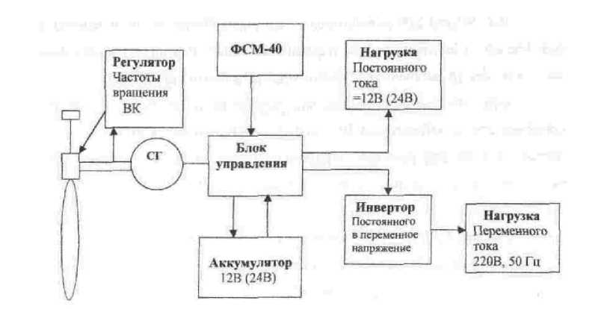

Рис.4.1. Структурная схема системы электроснабжения на базе ВЭУ

**2. Ветроэнергетический кадастр**

Ветер на Земле, как явление, имеет общее происхождение со све­товыми излучениями, процессами образования биомассы и многими другими явлениями, обусловленными потоком падающей солнечной энергии. Это означает также наличие связи между всеми этими явлениями, которая носит сложный стохастический характер пространственно-временных корреляций и на протяжении истории Земли формирует климат в различных частях Земли, включая такие относительно устойчивые характеристики, как среднегодовая температура окружающей среды, суммарный удельный поток солнечного излучения, распределение ветра по скоростям на различных высотах от земной поверхности, объем и воспроизведение биомассы в виде лесов и трав. Включение этих возобновляемых источников энергии человечеством в хозяйственный оборот приводит, строго говоря, к нарушению сложившегося, за многие годы динамического равновесия между ними. Это означает также, что энергетические потенциалы данных источников являются зависимыми друг от друга и соответствуют некой, пока не созданной, теории единого потенциала свободной энергии Земли и его распределения по поверхности. Вырабатываемая на данном этапе исследований независимая оценка валового потенциала ветровой энергии в регионе, как и независимые оценки валовых потенциалов солнечной энергии или биомассы, имеют сугубо качественный, ориентировочный характер.

*Климатологические характеристики ветровой обстановки в регионах России.*

Ветер на различных высотах в атмосфере Земли для каждой точки ее поверхности характеризуется его скоростью, которая является случайной переменной в пространстве и времени, зависящей от многих факторов местности, сезона года и погодных условий. Все процессы, напрямую связанные с использованием текущего значения скорости ветра, в частности, производство электроэнергии в ветроэлектрических установках, имеют сложный случайный характер, так что их характеристики обладают статистическим разбросом и неопределенностью средних ожидаемых значе­ний. Поэтому на современном уровне исследований задача их оценки формулируется как создание вероятностного описания случайного процесса посредством разбиения всего временного процесса на отдельные временные интервалы, в пределах каждого из которых можно использовать приближение стационарности, т. е. независимости, всех определяемых параметров от времени. В качестве периода стационарности могут быть приняты различные временные интервалы с соответствующей точностью описания в зависимости от реальных условий случайного процесса. В частности, в некотором приближении можно считать процесс стационарным во всем рассматриваемом промежутке времени, например, в течение года.

Для систематизации характеристик ветровой обстановки в конкретном регионе с целью ее эффективного энергетического использования, как правило, разрабатывается *ветроэнергетический кадастр,* представляющий собой совокупность аэрологических и энергетических характеристик ветра, позволяющих определить его энергетическую ценность, а также целесообразные параметры и режимы работы ветроэнергетических установок. Основными характеристиками ветроэнергетического кадастра являются:

* среднегодовая скорость ветра, годовой и суточный ход ветра;
* повторяемость скоростей, типы и параметры функций распределения скоростей;
* максимальная скорость ветра;
* распределение ветровых периодов и периодов энергетических затиший по длительности;
* удельная мощность и удельная энергия ветра;
* ветроэнергетические ресурсы региона.

Начиная с 50-х гг. XX в. в России, были развернуты широкие работы по созданию ветроэнергетических кадастров, хотя при этом северные и восточные районы страны фактически не рассматривались. Основ­ным источником исходных данных для разработки ветроэнергетичес­кого кадастра являются наблюдения ветровых характеристик на опорной сети метеорологических станций. Эти наблюдения, выполняемые несколько раз в сутки, проводятся по единой методике с фиксированной классификацией мест наблюдения по степени их открытости и охватывают периоды в десятки лет. За последние 25-30 лет произошло качественное изменение уровня этих наблюдений. С по­мощью измерений на высотных метеорологических и телевизионных мачтах получены уточненные сведения о вертикальном профиле ско­ростей в приземном слое высотой до 500 м. Увеличилась частота ре­гулярного получения информации о скорости и направлении ветра на опорной сети метеорологических станций (с 4 до 8 раз в сутки), а не­которыми метеостанциями и отдельными заинтересованными органи­зациями ведутся непрерывные наблюдения в автоматическом режиме. Эти измерения по длительности, как правило, уступают много­летним наблюдениям гидрометеослужбы, но они особенно важны при измерении быстропеременных процессов, включая порывы ветра и его максимальные пульсации, а также при оценке рабочих периодов и периодов простоя ветроустановок.

**3.** **Приборы для определения параметров ветра**

Для производства измерений гидрометеорологическая станция должна быть оснащена метеорологической и другой вспомогательной аппаратурой в соответствии с программой наблюдений и табелем оборудования гидрометеорологических станций.

Для производства метеорологических измерений разрешается применять только те метеорологические приборы, которые указаны в Наставлении как средства измерений; заменяющие их технические средства измерений должны быть рекомендованы для гидрометеорологических станций Центральной методической комиссией по приборам и методам измерений Госкомгидромета.

К новым (заменяющим) техническим средствам должны быть приложены Методические указания, составленные в соответствии со структурой Наставлением гидрометеорологическим станциям и постам.

*1) Анемограф* (от греч. anemos - ветер и grapho- пишу), анеморумбограф,- метеорологический прибор для непрерывной автомати­ческой записи скорости и направления (румба) ветра. Принцип дей­ствия анемографа основан на преобразовании скорости ветра в силу электрического тока с помощью измерительного моста, состоящего из проволочных сопротивлений. Анемограф позволяет определять и регистрировать скорость ветра с погрешностью 0,5 -1 м/с. Для опре­деления направления ветра служит флюгарка, которая может регист­рировать скорость ветра.

*2) Анемометр* (от греч. anemos - ветер и metreo - измеряю) -прибор для измерений скорости ветра и газовых потоков. Основные виды анемометра: крыльчатый, применяемый в трубах и каналах вен­тиляционных систем для измерений скорости направленного потока воздуха рис.2; чашечный - для определения средней (за определен­ный промежуток времени) скорости ветра рис.3; манометрический - для определения мгновенной скорости ветра. Применяют также ав­томатический анемометр с сигнальным устройством для определения опасных совместному воздействию скорости и продолжительности порывов ветра и включения при этом соответствующих противоаварийных устройств. Погрешность измерений 0,05 - 0,1 м/с. Для непре­рывной записи скорости и направления ветра служат *анемографы.*

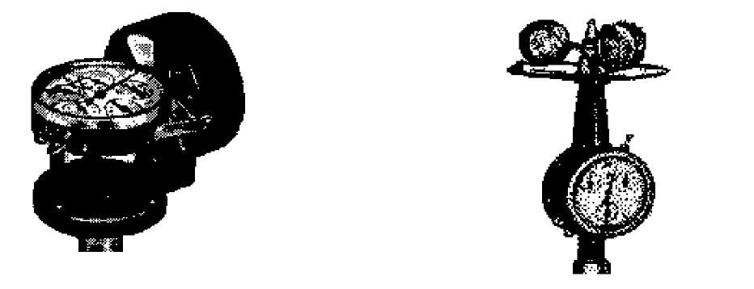

Рис.4.2.Крыльчатый анемометр с мельничной Рис. 4.3. Ручной чашечный анемометр вертушкой

*Анеморумбометр,* ветромер, - метеорологический прибор для измерений скорости и направления (румба) ветра рис.4. Электрическим и электромеханическим дистанционным анеморумбометром измеряют среднюю, текущую и максимальную скорости и направление ветра. Для записи измерений применяют *анемографы* (анеморумбографы).

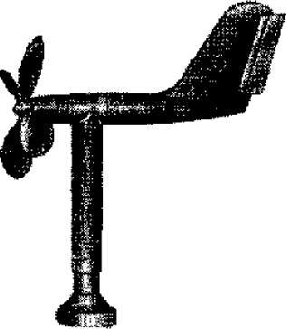

Рис. 4.4. Ветроприемник анеморумбометра

*Измерение характеристик ветра.* При наблюдениях на метеоро­логических станциях под ветром понимают только горизонтальную составляющую вектора скорости ветра, а при определении средних значений усредняют отдельно скорость и направление (угол относи­тельно географического меридиана, откуда направлен вектор). Изме­рение скорости ветра на станциях основано на применении вращаю­щегося анемометра с автоматическим определением средней и мак­симальной скорости ветра; измерение направления ветра определяет­ся по положению флюгарки, устанавливающейся в потоке под дейст­вием самого потока воздуха. На отдельных станциях допускается для измерения скорости ветра применять флюгер с плоской пластиной - доской, отклоняющейся под влиянием потока на угол, пропорцио­нальный скорости потока (пластина ориентируется в потоке с помо­щью флюгарки).

**4. Ветроэнергетические установки**

***Ветроэлектрический агрегат АВЭ-250 СМ***

***Назначение***

Основным отличительным качеством ветроагрегата АВЭ-250СМ является их способность работать в тупиковых участках электриче­ских систем, в локальных энергосистемах совместно с дизельгенераторами соизмеримой или меньшей мощности, а также автономно (одним или группой ВЭУ) при отсутствии электроэнергии в промышленной сети. Кроме того, автоматика ветроагрегата рассчитана как на автоматический запуск и отключение (по параметрам ветра), так и с помощью оператора, в том числе и дистанционно, вклю­чая удаленный доступ с помощью выделенного канала связи или че­рез Интернет.

Ветроэнергоустановка (рис.5) без доработки может работать на промышленную сеть.

***Конструкция и особенности эксплуатации***

Ветроэнергетическая установка АВЭ-250СМ выполнена на со­временном техническом уровне. В конструкции лопастей применены стеклопластиковые материалы. Ступица ветроколеса изготовлена из титанового сплава. Ориентация ветроагрегата на ветер происходит с помощью виндрозных колес, т.е. ориентация ветроагрегата проводится даже при полном отсутствии электроэнергии на агрегате, что делает возможным оптимальное, с точки зрения ветровых нагрузок, включая буревые, расположение головки агрегата как в рабочем режиме так и вне рабочем состоянии. Фундамент ветроагрегата, учитывая вечномерзлые грунты, выполнен на сваях из сборных железобе­тонных или металлических конструкций.

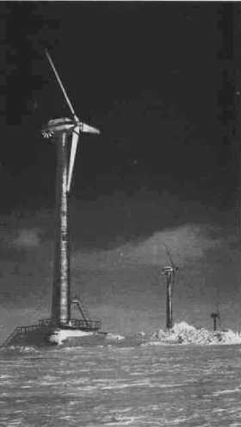

Рис.5. АВЭ- 250СМ

Ветроэнергоустановка имеет собственную автономную систему управления, установленную внутри башни агрегата и собственную релейную защиту (сеть-агрегат, агрегат-сеть). Система управления позволяет подключить компьютер, что в свою очередь позволяет управлять и контролировать агрегат на значительном удалении дис­петчерского пункта управления энергетической системы, в которой функционирует ветроустановка.

В комплект поставки входит:

* головка ВЭУ: гондола с трансмиссией; комплект лопастей; вспомогательные системы; шкаф управления; комплект кабелей;
* башня ВЭУ: секции 1...3; фундаментно-опорное кольцо (ФОК); дополнительные монтажные элементы;

-комплект ЗИП.

В зависимости от конкретных условий и потребностей может до­полнительно комплектоваться: трансформатором 0,4/6 , 0,4/10 или 0,4/20 кВ мощностью 250 кВт; комплектным распределительным устройством (КРУ 6, 10 или 20 кВ); комплектами кабелей для выдачи электроэнергии потребителю 0,4, 6,10 или 20 кВ; АСУ станцией; сборным железобетонным или металлическим фундаментом на сваях для условий вечной мерзлоты.

*Условия эксплуатации*

Ветроагрегат предназначен для использования в климатических районах с холодным климатом (температура окружающей среды от минус 50°С до + 40 °С), имеет климатическое исполнение ХЛ (категории I атмосфера II и IV) согласно ГОСТ 15150-69 и работоспособен при эксплуатации в условиях воздействия климатических и других факторов приведенных ниже:

* атмосферное давление 630 - 800 мм.рт.ст.
* относительная влажность воздуха, 80% при *t* =15°C; 100% при t  
  = 25 °С;

-тип атмосферы - морской.

На рис. 6 показана зависимость вырабатываемой электрической мощности от скорости ветра. В табл. 1 приведены технические ха­рактеристики АВЭ 250-СМ.

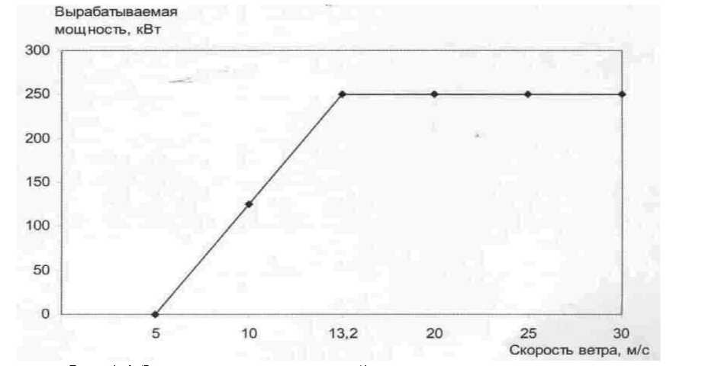

Рис. 4.6. Зависимость электрической мощности от скорости ветра

Таблица 4.1 *Технические характеристикиАВЭ 250-СМ*

|  |  |
| --- | --- |
| Эксплуатационные характеристики | |
| Пусковая скорость ветра | 5 |
| Макс, рабочая скорость ветра, м/с | 30 |
| Номинальная скорость ветра, м/с | 13,2 |
| Буревая скорость ветра, м/с | 60 |
| Рабочий диапазон скоростей ветра, м/с | 5-30 |
| Расчетный срок службы | 20 лет |
| Генератор | |
| Тип | СИНХРОННЫЙ |
| Номинальная мощность, кВт | 250 |
| Скорость вращения ротора, об/мин | 1500 |
| Напряжение, кВ | 0,4, трехфазное |
| Частота | 50 |
| Ветроколесо | |
| Количество лопастей | 3 |
| Диаметр, м | 25 |
| Угол конуса | 5° |
| Расположение | на ветер |
| Положение лопастей | 0...900 |
| Частота вращения, об/мин | 47,6 |
| Лопасти | |
| Профиль | МАЗА-44 |
| Длина, м | 12.5 |
| Материал | стеклопластик |
| Башня | |
| Коническая | |
| материал | сталь |
| Диаметр, м | 3...1.47 |
| Высота, м | 18-30 |
| Система ориентации | При помощи виндзорных колес |
| Рабочая температура | от - 50°С до +40°С |
| Система управления | |
| синхронизация сетью | |
| ориентация на ветер | |
| угол положения лопастей | |
| Масса | |
| Гондолы, тн | 12 |
| Башни, тн | 22 |
| Лопасти, тн | 3x5 |
| Цена, долл. США/кВт Зависит от количества аг­регатов и места размещения | 800-900 |

***Ветроэлектрическая установка ВЭУ-5 и В ЗУ 1500 Назначение***

Ветроэлектрическая установка предназначена для снабжения ав­тономных потребителей, удаленных от систем централизованного снабжения электроэнергией и тепловой энергии (рис. 7).

В основную (базовую) комплектацию входят оперение, ветрогенератор, лопасти, мачта, кабель, падающая мачта, растяжки, анкерные болты, выключатель. Данная комплектация ВЭУ предназначена для получения электроэнергии нестабилизированного напряжения и частоты, которая может быть использована только для отопительных целей.

Для получения бытовой электроэнергии (напряжение 220 В или 380 В и частотой 50 Гц) дополнительно к базовой комплектации осуществляется поставки блока управления, инвертора, аккумуляторов, электроводоподогревателя.

При необходимости переключения потребителей электроэнергии на стационарную сеть, ВЭУ дополнительно комплектуется выключателем и пускателем. Кроме того, по заявке потребителя за отдельную плату поставляется дизельэлектростанция совместно с пускателями, лебедка, электроводоподогреватель, закладные детали под фундамент.

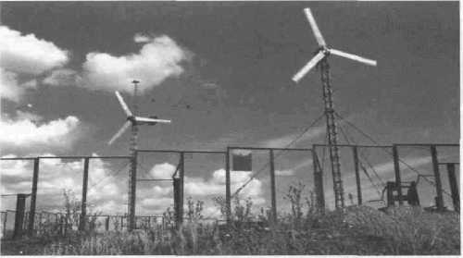

Рис.7. ВЭУ PW 30/14

В табл. 2 приведены технические характеристики ВЭУ-5. На рис. 8 приведена зависимость мощности ВЭУ-5 от скорости ветра.

Таблица 2

*Технические характеристики ВЭУ-5*

|  |  |
| --- | --- |
| Параметры | ВЭУ-5 |
| Мощность генератора, кВт | 5 |
| Скорость ветра включения, м/с. | 4 |
| Максимальная рабочая скорость ветра, м/с | 21 |
| Максимальная мощность при скорости ветра, кВт. - 8 м/с -16 м/с | 2 4 |
| Высота, м | 13 |
| Диаметр ветрового колеса, м | 4,8 |
| Масса ВЭУ. кг | 700 |
| Средний срок службы ВЭУ, г. | 15 |
| Количество лопастей | 3 |
| Максимально допустимая скорость ветра, м/сек | 25 |
| Генератор  • число пар полюсов генератора • напряжение на выходе инвертора, В • частота на выходе инвертора, Гц | трехфазный синхронный с возбуждением от постоянных магнитов  15 220 (380) 50+2/60+2 |

Мощность при номинальной нагрузке, кВт

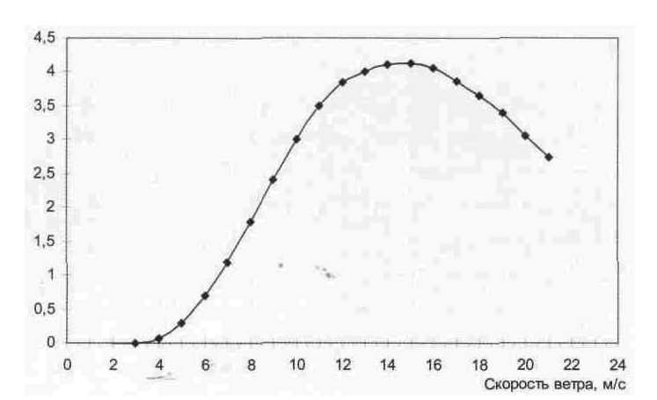

Рис. 8.Характеристики ВЭУ-5

Установка положительно зарекомендовала себя в качестве автономного источника электропитания, не требующего технического обслуживания.

***Отличительные особенности ВЭУ1500:***

В конструкции ВЭУ 1500 предусмотрена возможность штатного подключения солнечной батареи мощностью до 500 Вт.

1. Выработка полезной энергии начинается при скорости ветра 2,5 м/с.
2. В конструкции применен высокоточный центробежный аэродинамический регулятор, управляющий углом установки лопастей и обеспечивающий буревую защиту.
3. В конструкции ВЭУ применен прямоприводной малогабаритный генератор с магнитами из Ма-Ре-Вг.
4. Имеется электронная адаптивная система отбора мощности, что позволяет получить коэффициент использования ветра 0,41.
5. В конструкции лопастей и корпуса применены высокомодульные  
   композиционные материалы на основе эпоксидных смол горячего отверждения.
6. Монтаж ВЭУ производится путем самоподъема.
7. Во всем диапазоне ветров ВЭУ сохраняет низкий уровень собственных аэродинамических шумов

8. Современный дизайн, минимальные габаритно-весовые ВЭУ (42кг.) и электронного блока управления (вес 3,5кг, габариты 265x185х95мм), компактная упаковка для транспортировки.

Ветроэнергетическая установка мощностью 1,5 кВт предназначена для автономного снабжения электроэнергией потребителей в районах со среднегодовой скоростью ветра не менее 4,5 м/с.

На рис. 9 дана зависимость мощности ВЭУ-1500 от скорости ветра.

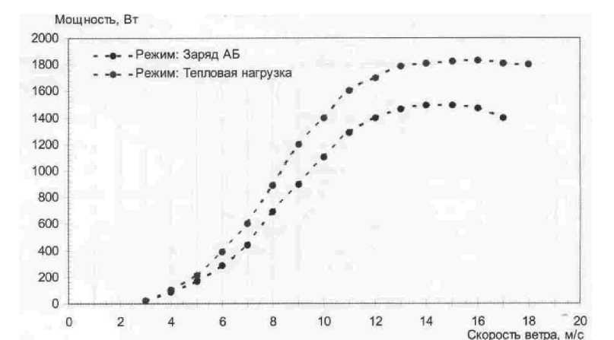

Рис 9. Характеристики ВЭУ1500

Общий вид установки ВЭУ-1500 показан на рис. 10.

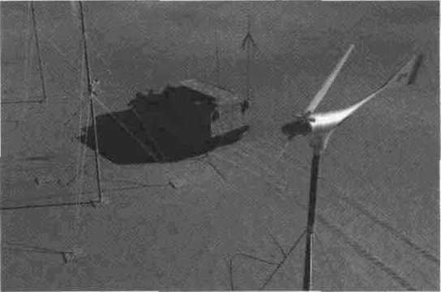

Рис.10.ВЭУ 1500

***Установка работает в следующих режимах:***

* в режиме заряда аккумуляторной батареи для питания электроприборов постоянным током и стабилизированным напряжением 48 В, потребляемой мощностью до 1500 Вт;

- в режиме без аккумуляторной батареи - на тепловую нагрузку;

- в режиме совместной (параллельной) работы с солнечной батареей, мощностью до 500 Вт, как на заряд аккумуляторной батареи, так и на тепловую нагрузку;

Для наиболее эффективного использования возможностей ВЭУ 1500 рекомендуется использовать ряд дополнительных устройств таких как:

*1. Солнечная батарея:*

В периоды безветрия солнечные батареи позволяют обеспечить необ­ходимый минимум энергопотребления. Рекомендуется применять по­следовательно соединенные модули суммарным напряжением от 52 до 56 В и суммарной мощностью до 500 Вт (обычно выпускаются модули напряжением 14В, мощностью 50 Вт).

*2. Аккумуляторные батареи (АБ):*

В удаленных районах выполнение регламентных работ по обслу­живанию обычных кислотных аккумуляторов вызывает значительные трудности, поэтому рекомендуется применять герметизированные свинцово-кислотные аккумуляторы с абсорбированным электролитом и с встроенными регулирующими клапанами. Аккумуляторы этого типа снабжены встроенной системой рекомбинации и не требуют об­служивания в течение всего срока службы. Для использования в со­ставе ВЭУ 1500 рекомендуется использовать 4 (четыре) последова­тельно соединенные АБ,

- рабочее напряжение - 12В; - номинальная емкость - не менее 100 А*ч.

*3. Преобразователи постоянного напряжения с 48В на 24В, и с 48В на 12В.*

Представляют собой законченное функциональное устройство в отдельном корпусе с входными и выходными клеммами. Преобразо­вывают входное постоянное напряжение 48В поступающее с блока электропитания ВЭУ 1500 в постоянное напряжение 24В или 12В, пригодное для питания потребителей в диапазоне мощностей от 10 до 1200Вт, а также для зарядки вторичных аккумуляторных батарей.

*4. Преобразователи постоянного напряжения 48В в переменное однофазное 220В, 50Гц (инверторы).*

Представляют собой законченное функциональное устройство в отдельном корпусе с входными и выходными клеммами. Преобразо­вывают входное постоянное напряжение 48 В поступающее с блока электропитания ВЭУ 1500 в переменное однофазное напряжение 220В, 50Гц, пригодное для питания потребителей мощностью до 2 кВт.

*5. Устройство для водоподъема УВП0,1*

Предназначено для механизации подъема воды из шахтных ко­лодцев, трубчатых скважин и других водоисточников с динамиче­ским уровнем воды до 30 м. В состав изделия входит электронасос типа "Малыш" или "Невка-1" с комплектом магистралей, а также электронный блок управления насосом. Питание устройства может осуществляться как непосредственно от блока электропитания ВЭУ 1500, так и от отдельного источника постоянного напряжения.

* Максимальная потребляемая мощность-150 Вт;
* Напряжение питания -12(24,48) В;
* Производительность в зависимости от высоты подъема воды (1-30 м.) может составлять от 200 до 850 литров в час.

*6. Трубчатый электрический нагреватель ТЭН-М-1,5 для нагрева жидкостей.*

Предназначен для встраивания в герметичные емкости для кипячения воды, а также для установки в системы водяного отопления стационарных объектов. Номинальная мощность -1,5 кВт; Рабочее напряжение - 48 В; Материал корпуса - нержавеющая сталь 12Х18Н9Т.

7. *Плоскостной нагреватель для сушки белья и обуви.*

Представляет собой законченное функциональное устройство в отдельном металлическом корпусе, внутри которого установлен комплект нагревательных пластин общей площадью 1,2 кв.м. Каждая пластина представляет собой низкотемпературный нагреватель, изготовленный из специального композиционного материала. Примене­ние таких нагревателей позволяет укладывать на него вещи для про­сушки без возникновения пожароопасных ситуаций. Питание может осуществляться как непосредственно от блока электропитания ВЭУ 1500, так и от отдельного источника постоянного напряжения.

Номинальная мощность -1,5 кВт;

Рабочее напряжение - 48 В;

Материал корпуса-АМГ-бМ;

Рабочая температура пластин - не более 80 °С;

Габариты - 550x300x350, мм;

Вес-4,7кг;

Ориентировочная стоимость ВЭУ 1500 и комплекта оборудова­ния может составлять от 4 800,00 до 10 781,00 долларов США в зави­симости от комплектации.

**5. Методика определения валового технического и экономического потенциала ветровой энергии**

В соответствии с определением, ***валовый потенциал*** рассчитывается как суммарная энергия ветра, которая может быть использова­на системой ветроэлектрических установок высотой h. На основании имеющихся исследований обтекания препятствий воздушными пото­ками принимается условие, что возмущенный поток полностью вос­станавливается на расстоянии, равном 20h от каждой установки. Та­ким образом, полное использование энергии ветра на высоте h осу­ществляется ветроэнергетической системой, в которой ряды ветро­энергетических установок, ориентированных перпендикулярно на­правлению ветра, отстоят друг от друга на расстоянии 20h, так что полная ветровая энергия, захватываемая установками на площади территории S, м , в год, представляет валовый потенциал территории Wb, кВт • ч/год, который при удельной энергии ветра Ев, кВт • ч/(м • год), равен

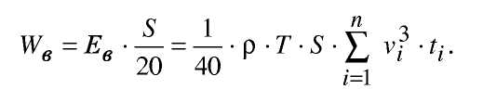

Один из основных параметров ***технического потенциала*** зоны представляет площадь территории *SТ, м2* , которая по хозяйственным и экологическим соображениям представляется целесообразной для использования ветровой энергии; она равна части общей площади S, остающейся после вычитания площадей сельскохозяйственных уго­дий, промышленных и водохозяйственных территорий, парков, жи­лых, медицинских и культурных строений и др.,



Значения q являются специфическими для каждой зоны, причем в настоящее время приняты следующие правила:

— утилизация ветровой энергии целесообразна в районах, где среднегодовая скорость ветра не ниже 5 м/с, или, в соответствии с более точным подходом, коэффициент использования установленной мощности ветроэлектрической установки большого класса мощности (более 100 кВт) оказывается не ниже 20 %;

— в указанных районах для развития ветроэнергетики может  
быть использовано не более 30 % территории;

— наиболее эффективной является утилизация ветровой энергии  
с помощью ветроэлектрических установок большой мощности (от  
100 до 500 кВт).

В России общая площадь регионов со среднегодовой скоростью ветра свыше 5 м/с составляет около 15 % ее территории, а площадь регио­нов с коэффициентом использования мощности более 20 % (для со­временных установок мощностью 250 кВт) превышает 20 % террито­рии. Таким образом, для России получаем среднюю оценку q = 0.06.

Другими важными параметрами технического потенциала явля­ются достижимый технический уровень современных ветроэлектричеких установок (по условию — с горизонтальной осью вращения ветротурбины на высоте h = 50 м), выражающийся как максимально достижимая мощность в зависимости от скорости ветра, а также по­рядок размещения ветроэлектрических установок для максимального использования ветрового потока.

Зависимость мощности ветроэлектрической установки *N* (V), Вт, с диаметром ветротурбины D, м, от скорости ветра определяется вы­ражением:

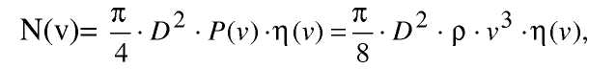

где η(v)— КПД установки при данной скорости ветра.

Средняя мощность ветроэлектрической установки (N), Вт, при­обретает выражение

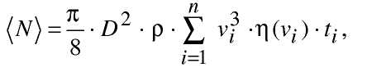

где ti- повторяемость скорости ветра.

Если ветры имеют одно преимущественное направление, например, на побережье морей, то, как и при расчете валового потенциала, оптимальная структура ветроэнергетической системы соответствует расположению ветроэлектрических установок в виде рядов, ориентированных перпендикулярно ветру и отстоящих друг от друга на расстоянии 20D. При этом на площади ST можно разместить ST /(20D2 ) установок, так что энергия, вырабатываемая в течение года (Т = 8760 ч/год) всеми установками на площади ST, т. е. технический потенциал ветровой энергии Wt кВт∙ч/год, оказывается равной

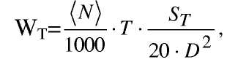

что дает:

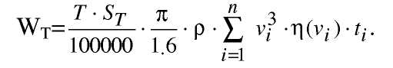

Если ветры могут менять свои направления примерно равномерно по румбам, то ветроэлектрические установки целесообразно размещать в шахматном порядке с расстоянием между ближайшими станциями 20D). При этом на площади St можно разместить St/(100D2 ) установок, так что технический потенциал ветровой энер­гии Wt, кВт ч/год, оказывается равным

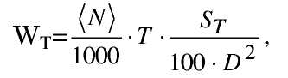

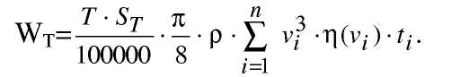

Следует отметить, что технический потенциал ветровой энергии оказывается независящим от диаметра ветроколеса D, т. е. от абсо­лютной мощности используемых ветроэлектрических установок.

Зависимость мощности современных ветроэлектрических уста­новок от скорости ветра N(V) включает три характеристические зна­чения скорости: минимальное значение, или скорость включения Vb, такая что при *V <* Vb мощности ветротурбины не хватает даже на пре­одоление момента сил трения на оси турбины, т. е. N(v) = 0; расчет­ное значение Vp, такое, что при Vb <V <Vp ветроэлектрическая уста­новка развивает мощность и достигает номинального или установ­ленного значения Np; максимальное значение, или скорость отклю­чения, v0 такое, что в области Vp <V <v0 поддерживается постоянная мощность Np за счет регулирующих устройств. При V > v0 энергия ветра не используется во избежание поломки установки. Поэтому за­висимость кпд от скорости η(v) является весьма сложной.

Зависимость N(v) является основной технической характеристи­кой, специфической для каждой ветроэлектрической установки и, строго говоря, должна входить в ее паспортные данные. Для оценки современного технического уровня разработок существуют две тео­ретические модели описания предельных характеристик мощности ветроэлектрической установки, представленные ниже.

В соответствии с определением ***экономический потенциал*** ветровой энергии региона WЭ, кВт∙ч/год, представляет энергию, ко­торая может быть выработана в год ветроэлектрическими установ­ками при условии, что их экономический эффект положителен

Эв > 0.

При анализе выполнимости этого условия возможны два вари­анта.

*Вариант I.* Если срок службы установки больше или равен сроку ее окупаемости,

***Тсл > Ток.***

то экономический эффект использования установок является положи­тельным при любом их числе. Это означает, что в данном случае це­лесообразно использовать максимально возможную мощность ветро­электрических станций, так что экономический потенциал ветровой энергии оказывается совпадающим с техническим потенциалом,

WЭ=WT.

*Вариант II.* Если срок службы установки меньше срока ее окупае­мости,

ТСЛ<ТОК,

то экономический эффект может оказаться отрицательным, что со­ответствует невыгодности применения ветроустановки.

**Задание по работе**

1. Изучить основные характеристики ветроэнергетического кадастра.
2. Ознакомить с приборами для измерения скорости и направления  
   ветра (анемометр, анемограф, анеморумбометр).
3. Измерить скорость и направление ветра.
4. Изучить устройство, технические параметры и принцип работы  
   ветроустановок.
5. Рассчитать мощность ветроустановки.

**Контрольные вопросы**

1. Принцип работы анемометра.
2. Устройство и принцип действия анемографа.
3. Принцип работы анеморумбометра.
4. Принцип измерения параметров ветра.
5. Как измеряется средняя скорость ветра?
6. Измерение максимальной и мгновенной скорости ветра.
7. Основные типы ветроустановок.
8. Основные узлы и подсистемы ветроустановки.

9. Малая ветроэнергетическая система и ее предназначение.

1. Комбинированные ветроэнергетические системы.
2. Определение мощности ветроустановки.
3. Что такое коэффициент использования установленной мощности  
   и от чего он зависит?
4. Что называется валовым потенциалом ветровой энергии?
5. Что называется техническим потенциалом ветровой энергии?
6. Что называется экономическим потенциалом ветровой энергии?

Учебно-методическое пособие

*Печатается в авторской редакции*

Подписано в печать 30.08.2019, формат 60х84/8

усл. п. л. 1,2. Тираж 50 экз. Заказ № 18,

бумага типографская, гарнитура «Times», печать цифровая,

ООО «СЕКВОЙЯ» 355035 г. Ставрополь, ул.2-ая Промышленная, д.3.

sekvoia26@mail.ru